الخطوه السادسه:عرض الscreen على شاشة التلفاز

1. توجه لشاشتة التلفاز ثم قم بالدخول على تطبيق novisign (اذا لم تقم بتحميله قم بتحميله من متجر التطبيقات)
2. قم بتسجيل الدخول لحسابك

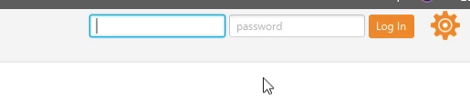

1. قم بالنقر على اداة البحث



1. قم باختيار العرض / السكرين الذي تريد عرضه من القائمه

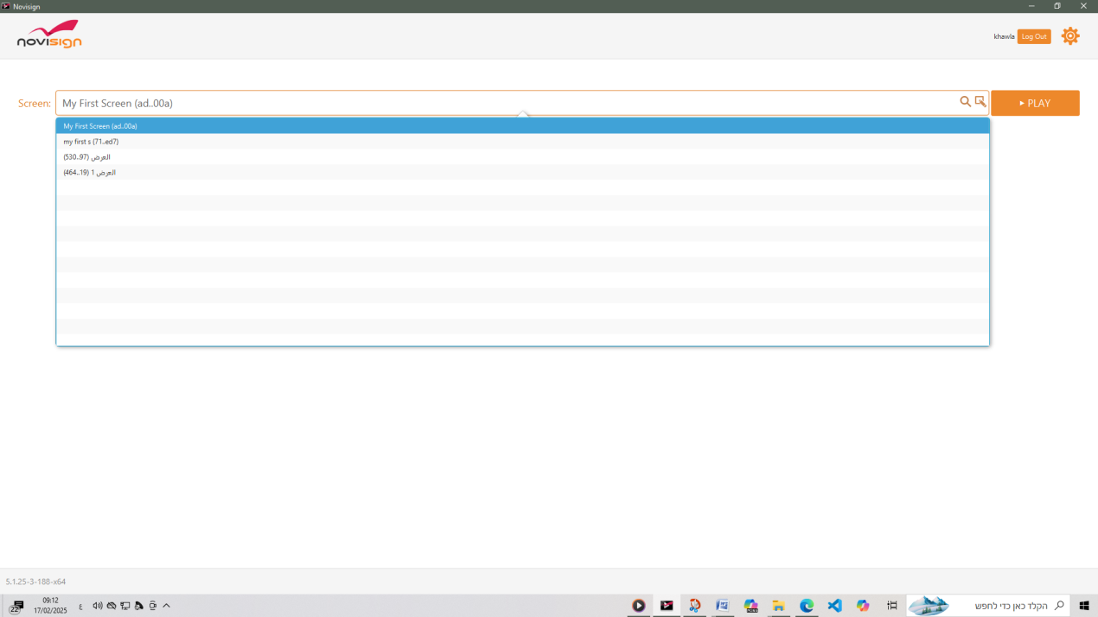

1. انقر على play /GO